農藝學系大二班校外服務學習活動

主旨：嘉義縣阿里山鄉茶山村原住民部落小米採收服務實習
說明：
以「用自己的力量，在自己的土地上重新站立起來，是我們的夢想。」為目標，一群居住在阿里山鄉茶山村的鄒族原住民，憑藉著自己的毅力與耐力，在貧瘠的土地上，用汗水「輪工、合食、同榮」，不僅成立產銷班方式讓利潤均享，其成功經驗也成為鄰近部落學習的典範。
產銷班主要生產農作物包括糯小米、香糯米及紅、白薏仁等，且以細膩且原始的「輪工」方式，開啟部落族人對未來的希望與憧憬，本校農藝學系亦參與技術指導之工作。時值產銷班糯小米成熟採收期，為讓學生有學術理論結合實務之學習經驗，本食用作物學實習課程配合校外服務學習之機會，將於5月10日赴茶山地區進行校外教學並協助部落糯小米採收作業，以達服務與學習兼顧之目的。
預期效益：
讓同學實際觀察作物植株型態，並輔以田間實務操作，以達所學能實際應用之目標。
活動紀要：
於5月10日上午8時30分由學校出發，在10時50分抵達茶山社區，經簡要介紹及說明後，即刻請同學協助採收小米。採收完畢後於產銷班聚會場做營運講解及檢討，於17時30分順利返校。
活動檢討：
本次服務學習過程一切順利，由同學實際參與協助人力不足之原住民部落採收小米，一面達到服務目的，另由做中學習得採收技巧，並瞭解原住民部落之現況，本活動實習意義重大，同學熱烈參與，值得嘉獎。
改進意見：
應積極鼓勵同學走出校園，以服務學習精神參與社區活動，讓同學體驗不同的生活領域，並以服務為依歸，充實自我，開創另一個不一樣的人生觀。

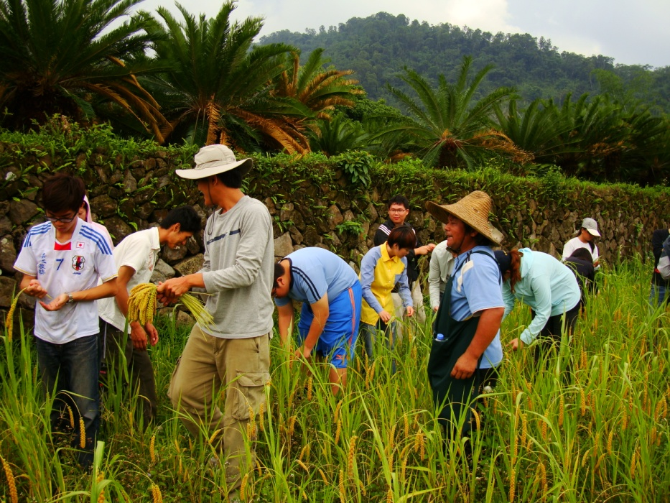
協助小米採收
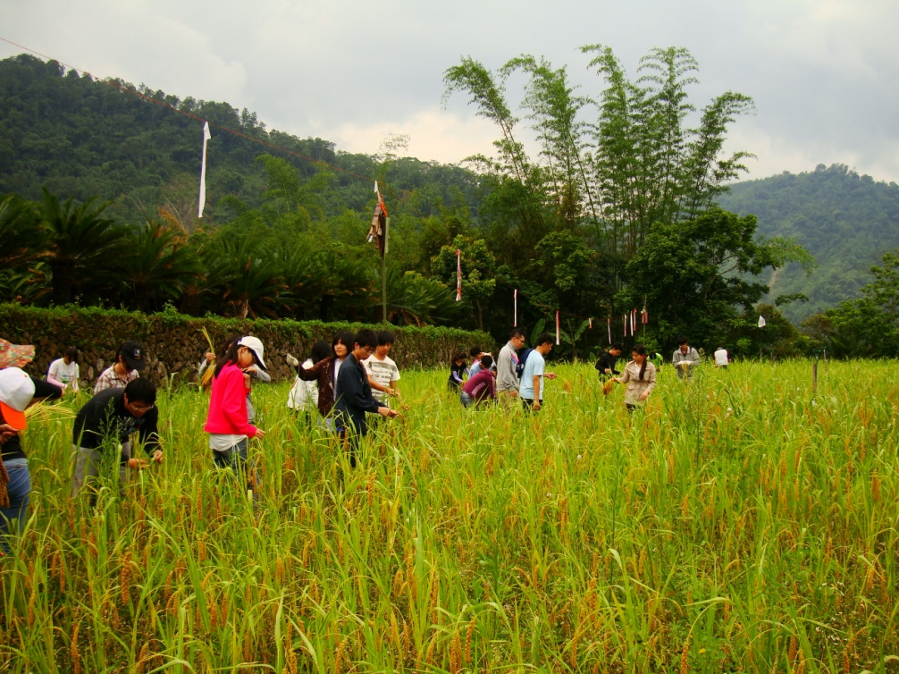
小米採收新體驗

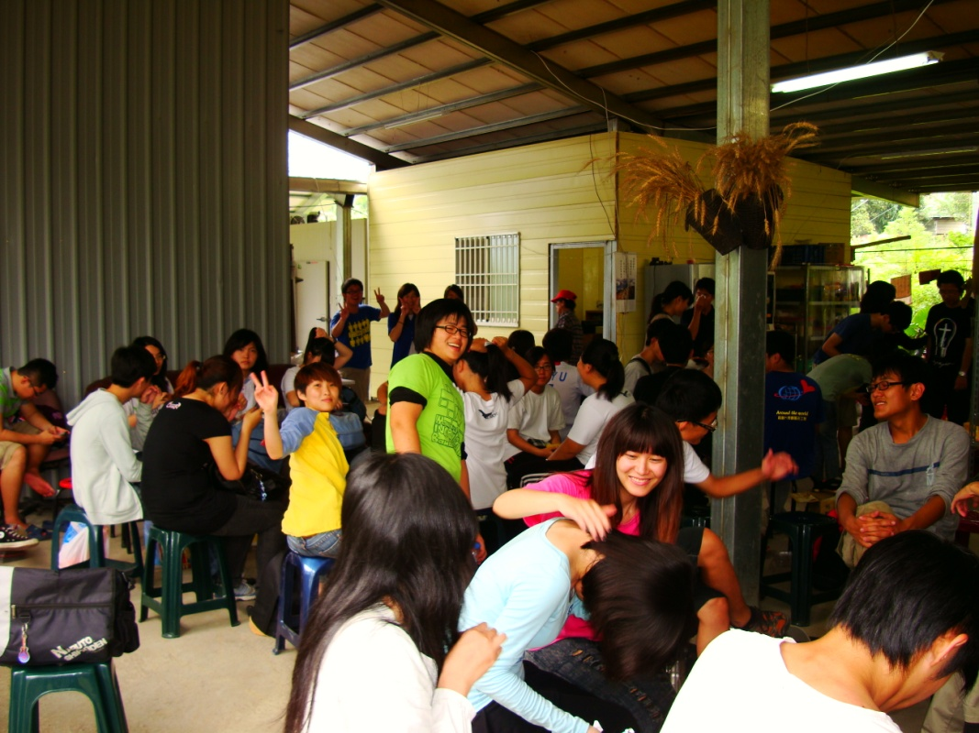
中餐暨心得檢討

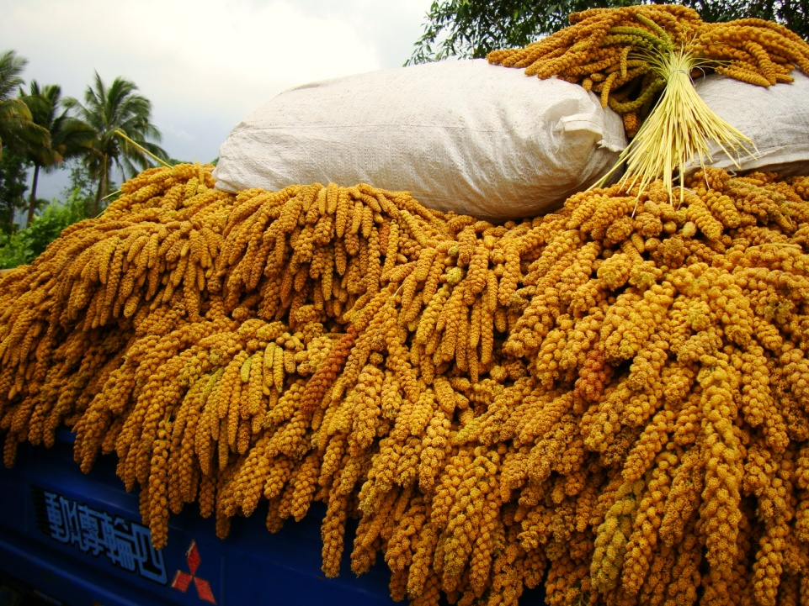
收穫滿載

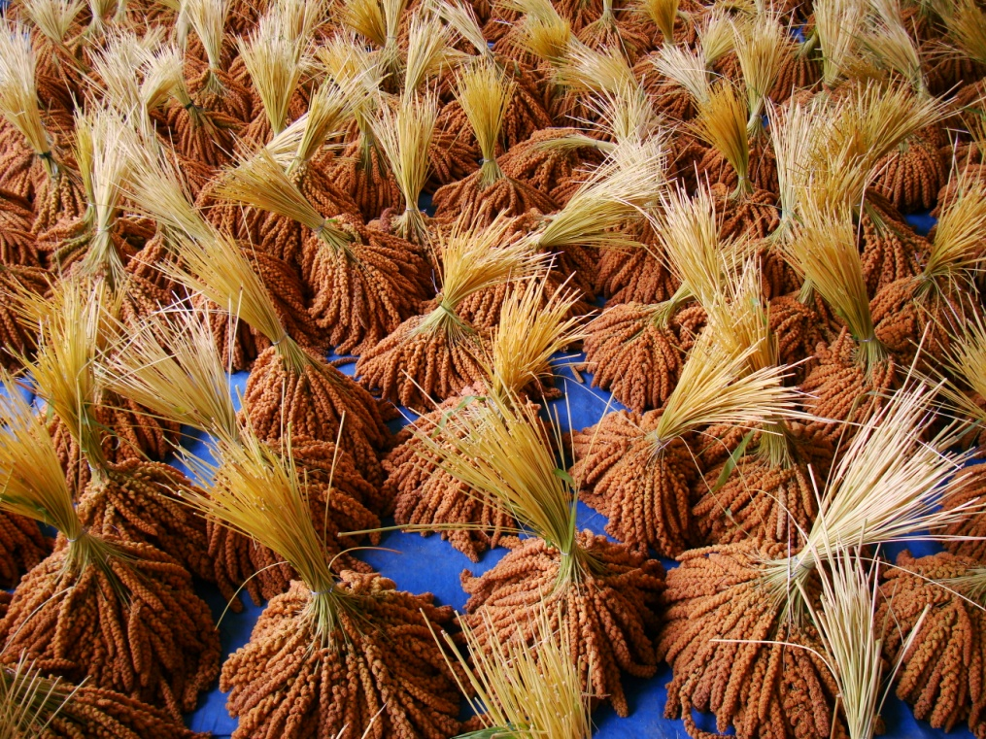
小米乾燥

